Беляков А.Ю.

vk.com/permcube

Ссылка на репозиторий с материалами данной практики:

<https://github.com/permCoding/practice-2021>

В репозитории есть Шаблон Отчёта, пример программы,

ссылки на полезные материалы.

**Проектно-технологическая практика**

Данная практика посвящена рассмотрению процесса автоматизации бизнес-процессов и выполнению этапов, связанных с разработкой программной реализации

Этапы автоматизации бизнес-процесса:

* исследуем предприятие;
* выбираем плохо автоматизированный процесс;
* составляем модели процесса «как-есть» и «как-будет»;
* **составляем Техническое Задание на разработку информационной системы;**
* **разрабатываем прототип, проводим апробацию;**
* разрабатываем программную реализацию;
* тестируем, внедряем.

Из приведённой последовательности этапов на данной практике будут задействованы только составление Технического задания и разработка прототипа и апробация информационной системы. В данную задачу будут интегрированы такие вопросы проектирования и программирования как: организация обмена данными между программой и сетевой базой данных, регистрация и авторизация пользователя, передача параметров между формами приложения, хеширование паролей пользователей.

Рассмотрим процесс учёта тем выпускных квалификационных работ (ВКР) на кафедре. Работа над ВКР начинается ещё на преддипломной практике за 10 месяцев до дня защиты. Выбранная в самом начале пути тема может неоднократно меняться, так как в процессе выполнения преддипломной практики и впоследствии студент и его руководитель неоднократно обсуждают и уточняют предполагаемую тему ВКР. Кроме того, в процессе взаимодействия с зав. кафедрой, другими преподавателями и с сотрудниками деканата тема может корректироваться и уточняться. Если на каждом этапе такого обсуждения нет единого центра, места, где хранится первоначальная тема и все этапы её изменения, то нередко возникают ошибки в написании новой или изменённой темы, забываются недочёты, которые уже раньше проявлялись, теряются удачные формулировки. Если каждый раз обновлённую тему заносят в сводную таблицу «на слух» или просто переписыванием с листочка, то в тему могут попасть слова с опечатками, с грамматическими ошибками, неправильно понятые и искажённые слова и т.п.

На заключительном этапе студент пишет «Заявление на тему ВКР» (см. Приложение А) и за месяц до защиты ВКР издаётся приказ по университету об утверждении тем выпускных квалификационных работ. Если в какую-то из тем вкралась опечатка, смысловая ошибка или искажённое название организации, то студенту приходится подстраиваться именно под утверждённую тему. Одной из существенных ошибок может быть неправильны выбранный или неточно названный бизнес-процесс, под который необходимо разрабатывать информационную систему.

Приведу пример итогового приказа об утверждении тем ВКР:



Для автоматизации учёта тем ВКР предлагается разработать информационную систему с единым местом хранения списка дипломников и их тем ВКР. В процессе работы над выпускной работой можно будет, при необходимости, корректировать формулировку темы, но вся история изменений будет сохраняться в базе данных. База данных должна быть сетевой, чтобы различные должностные лица со своего рабочего места имели к ней доступ для просмотра тем, оставления комментариев, утверждения или согласования. Таким образом в программе должны быть предусмотрены аутентификация и авторизация пользователей таких как: дипломник, сотрудник деканата, руководитель ВКР, зав. кафедрой.

В рамках данной проектно-технологической практики мы не будем проектировать и разрабатывать полнофункциональную информационную систему, а ограничимся только прототипом, реализующим **функционал только для студента**.

Рассмотрим модель процесса с точки зрения студента:

Итак, для работы в системе студент должен пройти **регистрацию** (ввести или выбрать из списка свою ФИО и придумать для себя и ввести в систему логин и пароль).

После регистрации студент получает возможность в необходимое для себя время заходить в систему **через авторизацию** и получать доступ для первоначального **ввода темы ВКР** или последующего её изменения. В момент ввода или изменения темы ВКР должна учитываться дата такого изменения.

Для студента должны быть предусмотрены такие возможности как:

– сохранение внесённых изменения в базу данных;

– вывод на печать документа «Заявление на тему ВКР»;

– отказ от сохранения внесённых изменений.

Рассмотрим требования к внешнему виду и функционалу визуальных форм приложения.

Стартовая форма приложения:

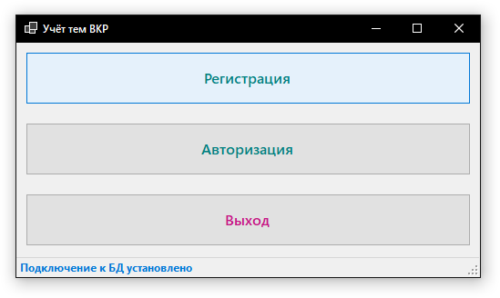

Форма регистрации нового студента:

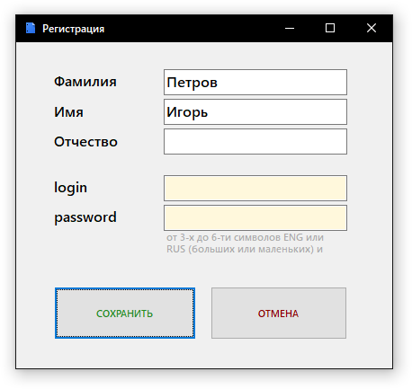

Форма авторизации:

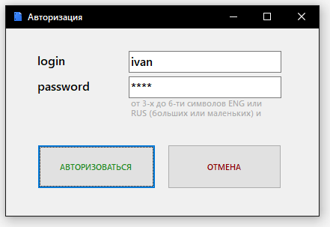

Форма для работы с темой ВКР:

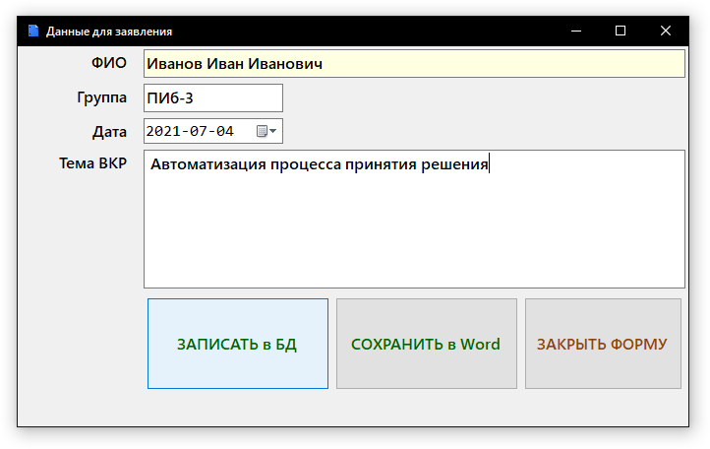

**Что нужно уметь с технологической точки зрения для выполнения такой программной реализации:**

* передавать данные с формы на форму;
* возвращаться с дочерней формы на родительскую;
* проверять соединение с базой данных;
* делать запросы SELECT, INSERT, UPDATE с параметрами;
* хешировать пароли;
* выводить данные в шаблон документа *.docx;
* разбивать функционал программы на классы;
* запускать методы асинхронно.

**По результатам проектно-технологической практики** нужно сдать:

* база данных с таблицами и связями (сетевая);
* программную реализацию с функционалом на студента (ссылка на репозиторий);
* Отчёт об учебной практике (электронный и бумажный вариант).

*Доступ к аккаунту сервера БД MySQL выдаёт преподаватель.*

*Репозиторий создаёт студент и туда размещает программный код, ссылку присылает преподавателю.*

*Отчёт электронный (*.docx) поместить в репозиторий заблаговременно для предварительной проверки и указания замечаний.*

*Отчёт бумажный (с учтёнными замечаниями) принести с собой в последний день на защиту.*

**Последовательный список листов и глав Отчёта о практике:**

* Титул
* Содержание
* Постановка задачи на проектирование информационной системы
* Анализ средств для разработки
* Разработка функционала информационной системы
* Логическая модель базы данных
* Запросы к базе данных
* Интерфейс пользователя
* Регистрация и авторизация
* Генерация документов
* Шифрование
* Заключение
* Приложение А. Техническое задание.
* Приложение Б. Программный код.

**Постраничное описание Отчёта:**

* Титул – 1 стр.
* Содержание – 1 стр.
* Постановка задачи на проектирование информационной системы – 1 стр.
* Анализ средств для разработки

Обзор реляционных баз данных (3 штуки, например, SQLite, MySQL, PostgreSQL) – 2-3 стр.

Обзор языков программирования (3 штуки, например, C#, Python, Node.js) – 2-3 стр.

* Разработка функционала информационной системы

Логическая модель базы данных (схема и описание к ней) – 1 стр.

Запросы к базе данных – все SQL-запросы с описанием, которые будут в ИС – 1-2 стр.

Интерфейс пользователя – скриншоты программы с описанием как пользоваться, последовательность переходов между окнами – 1-3 стр.

Регистрация и авторизация – описание программной реализации с Листингами кода – 2-3 стр.

Генерация документов - описание программной реализации с Листингами кода – 2-3 стр.

Шифрование - описание программной реализации с Листингами кода – 2-3 стр.

* Заключение – описание что сделано, выводы об эффективности автоматизации и перспективы дальнейшей разработки – 1 стр.
* Приложение А. Техническое задание. – 5-7 стр.
* Приложение Б. Программный код. - ** стр.

**Этапы проектно-технологической практики:**

* 1 день – выдача задания на Учебную практику, обсуждение порядка разработки;
* 2 день – проверка промежуточных результатов, обсуждение дальнейшей работы;
* 3 день – проверка итоговых результатов, подведение итогов.

Приложение А

|  |  |
| --- | --- |
|  | И.о. ректора  ФГБОУ ВО Пермский ГАТУ  А.П. Андрееву |

Факультет экономики и информационных технологий

ЗАЯВЛЕНИЕ

18.05.2020

Прошу утвердить тему выпускной квалификационной работы «Состояние и развитие предприятия ООО «ПАЛАРД», г. Пермь» и назначить руководителем к.т.н., доцента, доцента кафедры ИТиПИ Белякова Андрея Юрьевича

Студент (ка) гр. Мм-21

Иванов Иван Иванович __________________

(подпись)

Руководитель

Беляков А.Ю., доцент кафедры ИТиПИ __________________

(подпись)

Зав. кафедрой

Муратова Е.А., зав. кафедрой __________________

(подпись)

Приложение Б

наименование организации – разработчика ТЗ на АС

УТВЕРЖДАЮ

Руководитель

(должность, наименование предприятия – заказчика АС)

Личная подпись Расшифровка подписи

(печать)

Дата

УТВЕРЖДАЮ

Руководитель

(должность, наименование предприятия – разработчик АС)

Личная подпись Расшифровка подписи

(печать)

Дата

наименование вида АС

наименование объекта автоматизации

сокращённое наименование АС

**ТЕХНИЧЕСКОЕ ЗАДАНИЕ**

На листах

Действует с

2021

1. Общие сведения
2. Наименование системы

Полное наименование разрабатываемой системы – «Автоматизированный модуль «Живая лента».

Краткое наименование – «Модуль «Живая лента».

1. Наименование заказчика и исполнителя

Организация: ФГБОУ ВО Пермский ГАТУ.

Адрес: ул. Петропавловская, 23.

Телефон: +7 (342) 217-90-66;

Исполнитель: ********** ********* ***************.

1. Плановые сроки начала и окончания работ

Дата начала работ: 05.07.2021.

Дата окончания работ: 16.07.2021.

1. Назначение и цели создания системы

К целям создания модуля «Живая лента» можно отнести:

* улучшение оперативного взаимодействия и интеграция модулей;
* автоматизировать опрос сотрудников и студентов университета.

Достижение целей приведёт к следующим положительным результатам:

* руководитель сможет быстрее оценивать оперативную картину видя назначенные мероприятия и поручения в едином потоке информации;
* благодаря возможности комментировать информационную публикацию в модуле «Живая лента» отправители избавятся от необходимости получать обратную связь от исполнителей или участников мероприятий через модуль «Сообщения» или «Чат» каждый раз при проведении мероприятия или назначении поручения;
* кураторам или старостам будет удобнее информировать свои группы студентов при помощи информационных публикаций или проводить опросы;
* пользователи портала смогут видеть информационные публикации в отсортированном в порядке убывания даты.

1. Характеристика объекта автоматизации

Объектом автоматизации является подсистема организационной коммуникации корпоративного портала ФГБОУ ВО Пермский ГАТУ.

1. Требования к системе

Общие требования к модулю «Живая лента» являются:

* надёжность и работоспособность;
* интуитивно понятный интерфейс;
* лицензионная чистота – применение средств в рамках общего лицензионного соглашения касательно корпоративного портала;
* соблюдение информационной безопасности и разграничение прав доступа к данным.

1. Требования к способам и средствам связи для информационного обмена между компонентами

Для обеспечения информационного обмена компоненты подсистемы должны взаимодействовать с объединённой информационной базой данных. Благодаря хранению данных в различных схемах, таких как мероприятия или поручения модуль «Живая лента» может объединить эти данные представив их как единый информационный поток.

1. Перспективы развития, модернизация системы

Дальнейшим развитием модуля «Живая лента» может быть объединение иных подсистем корпоративного портала.

1. Требования к квалификации персонала и режиму его работы

Для обеспечения максимальной работоспособности пользователей должны устанавливаться перерывы:

* через 2 часа после начала смены и через 1,5–2 часа продолжительностью 15 минут;
* через каждый час работы продолжительностью 10 минут

Для эксплуатации модуля «Живая лента» определены следующие роли:

* системный администратор – должен быть квалифицированным специалистом с практическим опытом выполнения работ по администрированию программных и технических средств. В обязанности входит: установка, модернизация, настройка программного обеспечения, ведение учётных записей портала;
* администратор баз данных – должен быть квалифицированным специалистом с практическим опытом выполнения работ по администрированию СУБД, проектированию БД, оптимизации производительности, разграничению прав и ролей, а также резервного копирования и обеспечение целостности БД;
* пользователь портала – должен иметь опыт работы с персональным компьютером на уровне опытного пользователя и свободно осуществлять базовые действия с корпоративным порталом посредством браузера с доступом в интернет.

1. Требования к надёжности технических средств и программного обеспечения

Надёжность по отношению к техническим средствам должна обеспечиваться использованием в системе средств повышенной отказоустойчивости и их резервированием, а также дублированием носителей информационных банков данных.

Надёжность программного комплекса обеспечивается использованием сертифицированных операционных систем, общесистемных программных средств и инструментальных программных систем, используемых при разработке программного обеспечения. Само программное обеспечение должно обеспечивать защиту от некорректных действий пользователей и ошибочных исходных данных.

1. Требования к безопасности

Разрабатываемый информационный модуль «Живая лента» должен обеспечивать безопасный доступ к данным, предотвращая несанкционированный доступ или модифицирование данных. Модуль аутентификации должен обеспечивать защищённый доступ ко всему программному интерфейсу приложения, за исключением статичной формы авторизации в системе предоставляя возможность пройти аутентификацию в корпоративном портале при помощи логина и пароля.

Также при разработке модуля необходимо соблюдать разграничение прав на публикацию информации отправителю должны быть доступны только те адресаты, которые относятся к его зоне ответственности.

1. Требования по эргономике и технической эстетике

Модуль должен иметь удобный и интуитивно понятный графический пользовательский интерфейс. Диалоговый интерфейс должен соблюдать контекст подсистемы организационной коммуникации университета и управления в целом, тем самым действия конечного пользователя должны быть ясны и знакомы.

Пользовательский интерфейс модуля также должен аккомпанировать цветовой гамме и общему стилю корпоративного портала.

1. Требования к программному обеспечению

При проектировании информационного модуля «Живая лента» необходимо эффективно использовать используемое на данный момент в проекте корпоративного портала применяется веб-фреймворк Vue.js, в качестве серверного окружения используется программная платформа Node.js, а для хранения данных применяется СУБД PostgreSQL.

1. Требования к техническому обеспечению

Техническое обеспечение системы должно максимально и наиболее эффективно использовать существующее в отделе автоматизации оборудование:

* процессор – 2х Intel Xeon 3.7 ГГц;
* оперативная память – 32 ГБ;
* дисковая система – 2 х 1ТБ;
* сетевой адаптер – 1 Гб/с.

1. Порядок контроля и приёмки системы

Приёмо-сдаточные испытания системы проводятся с привлечением сотрудников отдела автоматизации. По результатам опытной эксплуатации оформляется акт о приёме работ. Акт содержит заключение о соответствии системы техническому заданию.

1. Требования к составу и содержанию работ подготовки объекта автоматизации к вводу системы в действие

При подготовке к вводу в эксплуатацию модуля «Живая лента» отдел управления информатизации должен обеспечить выполнение следующих работ:

* определить подразделение и ответственных должностных лиц для внедрения информационного модуля;
* обеспечить пользователей руководством, которое поможет быстрее освоить внедрённый модуль;
* провести опытную эксплуатацию модуля «Живая лента».